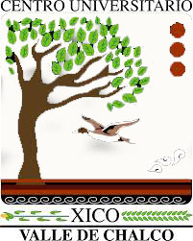
C.U. VALLE DE CHALCO

ESCRIBE EL TÍTULO

PROTOCOLO DE ENSAYO

QUE PARA OBTENER EL TÍTULO DE

Elija un elemento.

P R E S E N T A

NOMBRE DEL ALUMNO

ASESOR:
NOMBRE DEL ASESOR

VALLE DE CHALCO SOLIDARIDAD, MÉXICO Elija un elemento. 2017.

